《留守学校的孩子们》三部曲
THE LEFT BEHINDS trilogy

作者简介：

大卫·波特 （David Potter ）还是个小男孩的时候就爱上了美国历史。他在新泽西的莫里斯镇长大，那里是乔治·华盛顿度过1777年和1779年冬天的地方。2013年他参加了在葛底斯堡国家军事公园举行的南北战争150周年纪念活动，之后他对南北战争产生了浓烈的兴趣。

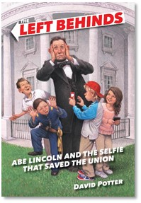
中文书名：《留守学校的孩子们：拯救了乔治·华盛顿的手机》
英文书名：THE LEFT BEHINDS: And The iPhone that Saved George Washington
作 者：David Potter
出 版 社：Crown Books for Young Readers
代理公司：DeFiore and Company Literary Management, Inc/ANA
出版日期：2015年1月
代理地区：中国大陆、台湾
审读资料：电子稿/样书
页 数：352页
类 型：7-12岁少年文学

内容简介：

《留守学校的孩子们：拯救了乔治·华盛顿的手机》结合了历史故事和少年爱看的幽默情节，就像是大卫·皮尔奇（英国著名儿童文学作家，作品有《内裤超人》等）和乔尼·特瑞美（美国著名儿童文学家）的完美结合。
五个小孩在位于华盛顿郊区的预备学校里过圣诞节，他们的父母忙于工作，没法回家带他们过节。五个孩子的手机里装了一个特别的软件，他们却从来没有注意过 ，直到有一天这个软件程序将他们送到了美国独立战争时期。他们竟然意外地拯救了乔治·华盛顿。

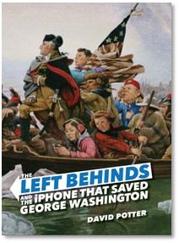
中文书名：《留守学校的孩子们：林肯和拯救联邦行动》
英文书名：THE LEFT BEHINDS: Abe Lincoln and the Selfie That Saved the Union
作 者：David Potter
出 版 社：Crown Books for Young Readers
代理公司：DeFiore and Company Literary Management, Inc/ANA
出版日期：2016年1月
代理地区：中国大陆、台湾
审读资料：电子稿/样书
页 数：288页
类 型：7-12岁少年文学

内容简介：

在弗莱德西维尔学校，大家都放假回家了，除了梅尔、巴佛，还有布兰顿。他们又成了留校的学生。
除此之外，他们遇上了更加棘手的问题，他们的手机上的一个软件竟然将他们送往了1863年7月1日的华盛顿。于是他们来到了风起云涌的南北战争的战场上。他们遇见了当时的第一夫人——玛丽·托德·林肯。林肯的小儿子泰德带着他们参观白宫的每一个角落，甚至包括屋顶在内。当他们与林肯总统相遇时，总统先生的全部心思都在至关重要的葛底斯堡战役上。孩子们接到了行军命令——他们必须前往葛底斯堡，确保一切按部就班，拯救联邦军，而且及时赶回来吃晚饭。这可不是小事，而是关乎整个国家的命运和未来。他们能成功吗？

谢谢您的阅读！
请将回馈信息发至：李馥辰(Cindy Li)
安德鲁﹒纳伯格联合国际有限公司北京代表处
北京市海淀区中关村大街甲59号中国人民大学文化大厦1705室, 邮编：100872
电 话：010-82509406
传 真：010-82504200
Email：Cindy@nurnberg.com.cn
网 站：Http://www.nurnberg.com.cn
新浪微博：http://weibo.com/nurnberg
豆瓣小站：http://site.douban.com/110577/


